监理日志（施工安全.施工质量）
日期：2024年 11月 1日 天气：小道中雨
星期：日 气温： 11— 18℃
工程名称：绍兴华茂化纤有限公司4.8MW/10.4MWh电化学储能电站项目
监 理 工 作 情 况 | 因现场混凝土地面下面有两路10KV的高压电缆经过设备基础场地，今天全体旁站现场设备基础场地混凝土地面破碎施工。
施 工 情 况 | 施工单位 | 施工内容及进度
 | 许继电气股份有限公司 | 今天现场混凝土地面破碎施工。投入挖机一台，管理人员1人。  已完成破碎施工任务的75%.
其 他 事 项 | 无
本日现场监理工作人员 |  | 郭俊兴
记录人：郭俊兴 |  | 总监理工程师/总监理工程师代表（签字）：
工程现场照片：

文字  描述 | 旁站现场地面破碎施工 | 旁站现场地面破碎施工
照片 | 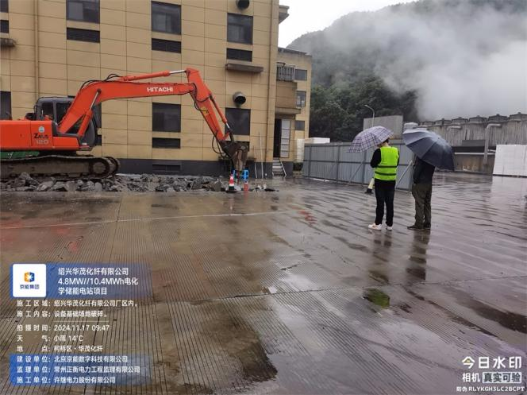 | 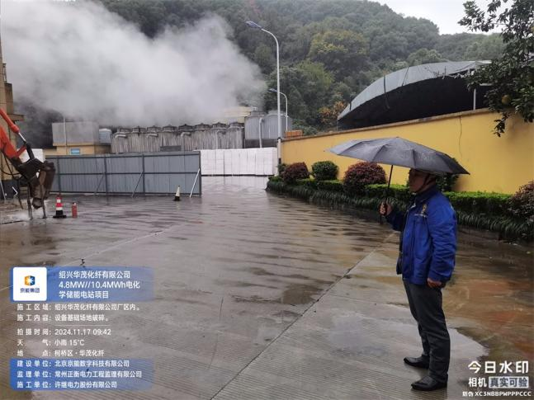
文字  描述 | 现场地面破碎施工 | 现场地面破碎施工
照片 | 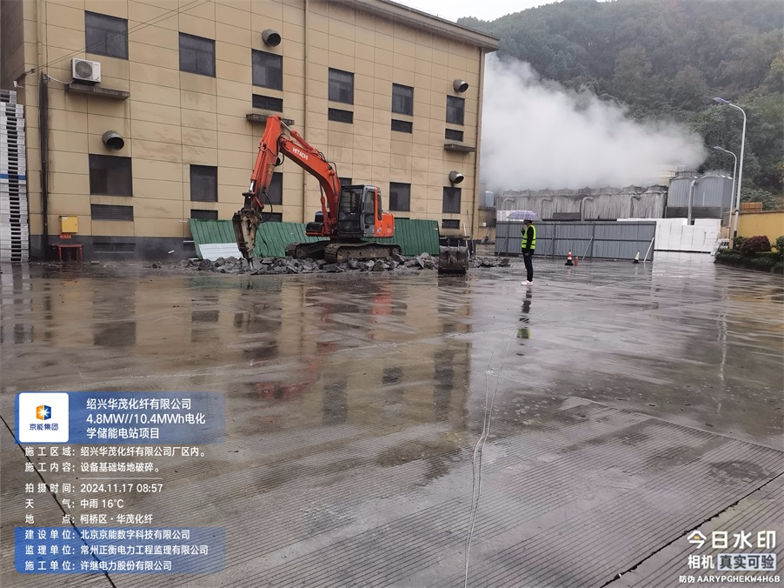 | 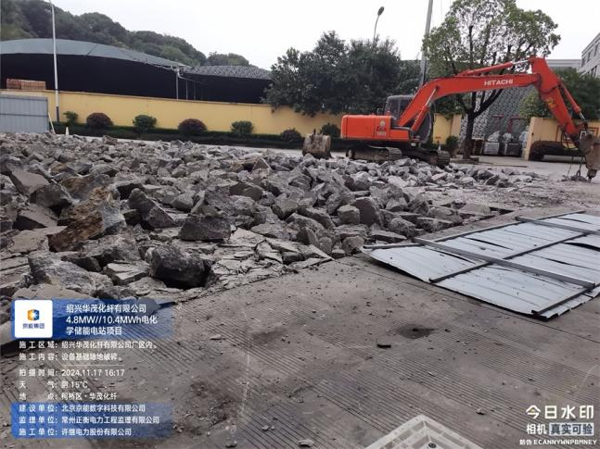
文字
描述
照片

